サウスアスガルド

# 国旗

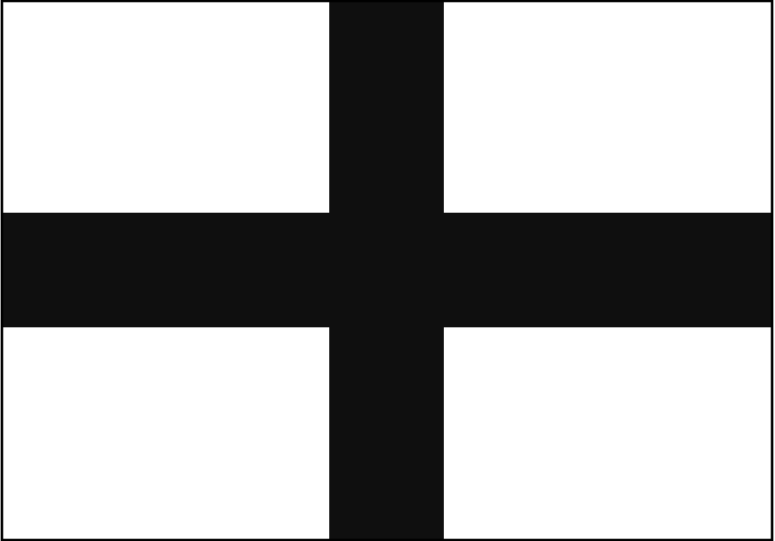

# 情報

|  |  |
| --- | --- |
| 国名(火付漢字名) | 南阿州我流弩 |
| 国家体制 | 民主主義国 |
| 首都 | タッスル |
| 言語 | 西アース |
| 国家元首 | テルミー・テルル |
| 通貨 | サウスマルク |
| 人口 | 523万人 |
| 国歌 | ナイトシープ・ランドマーク |
| GDP | 2,703億$ |
| 総兵力 | 5万人 |
| 宗教 | エッダ |

# 人種割合